AUTÓGRAFO Nº 023/2021

PROJETO DE LEI COMPLEMENTAR Nº 005/2021 - DO EXECUTIVO

**“DISPÕE SOBRE ALTERAÇÃO DE DISPOSITIVOS DA LEI COMPLEMENTAR Nº 70, DE 05 DE SETEMBRO DE 2013, ALTERADO PELA LEI COMPLEMENTAR Nº 82, DE 21 DE JANEIRO DE 2015 E DÁ OUTRAS PROVIDÊNCIAS.”**

**A CÂMARA MUNICIPAL DE ITAPEVI**, usando das atribuições que lhe são conferidas, Aprova a seguinte Lei Complementar:

**Art. 1º** Acrescenta no parágrafo único do artigo 5º da Lei Complementar nº 70 de 05 de setembro de 2013, o inciso VI com a seguinte redação.:

*“Art. 5. (...)*

*Parágrafo único. (...)*

*(...)*

*VI – Invasão e/ou Ocupação: qualquer estágio de ocupação irregular que se encontre na fase de preparação, não finalizada e/ou finalizada, de uma ou mais edificações, qualquer que seja o seu meio construtivo em áreas públicas ou particulares.”*

**Art. 2º** Fica alterada a redação da alínea “b” do inciso IV do artigo 13 da Lei Complementar nº 70 de 05 de setembro de 2013, alterado pela Lei Complementar nº 82 de 21 de janeiro de 2015 e acrescenta novas alíneas no mesmo dispositivo que passam a vigorar com as seguintes redações.:

*“Art. 13(...)*

*(...)*

*IV – (...)*

*a) (...)*

*b) movimento de terra: aplicação imediata de multa no valor de 500 UFMs (quinhentas Unidades Fiscais do Município) pelos fiscais de posturas, duplicando em caso de reincidência no município, recaindo individualmente sobre cada proprietário dos veículos e/ou maquinários utilizados e apreensão dos veículos ou equipamentos utilizados pelo prazo mínimo de 10 (dez) dias na primeira apreensão, 20 (vinte) dias na hipótese de primeira reincidência, 30 (trinta) dias na hipótese da segunda ou mais reincidências.*

*c) Embargo do local e multa de 500 UFMs (quinhentas Unidades Fiscais do Município) pelos fiscais de posturas,*

*duplicando em caso de reincidência no município, recaindo sobre a inscrição da área.*

*d) O Departamento de Posturas, identificando a movimentação de terra irregular, acionará o Departamento de Trânsito Municipal que tem competência para remoção imediata dos veículos e/ou maquinários.”*

**Art. 3º** Acrescenta no artigo 13 da Lei Complementar nº 70 de 05 de setembro de 2013, alterado pela Lei Complementar nº 82 de 21 de janeiro 2015, o inciso VIII que passa vigorar com a seguinte redação.:

Art. 13 (...)

(...)

*VIII – Invasão e/ou Ocupação: Constatada invasão de área pública ou particular, ou até mesmo o risco iminente de invasão, ou ainda a ampliação de invasão em área já ocupada serão tomadas as seguintes providências imediatas sem prejuízo das demais sanções previstas em legislações vigentes:*

*a) multa no valor de 500 UFMs (quinhentas Unidades Fiscais do Município) pelos fiscais de posturas, duplicando em caso de reincidência no município, recaindo individualmente sobre cada proprietário dos veículos e/ou maquinários utilizados para invasão e/ou ocupação e apreensão dos veículos ou equipamentos utilizados pelo prazo mínimo de 10 (dez) dias na primeira apreensão, 20 (vinte) dias na hipótese de primeira reincidência, 30 (trinta) dias na hipótese da segunda ou mais reincidências.*

*b) A apreensão dos veículos, maquinários ou equipamentos utilizados para invasão e/ou ocupação serão apreendidos conforme alínea “a” pelos Fiscais de Posturas com apoio integral da Guarda Civil Municipal, DEMUTRAN e todos os demais órgãos que forem acionados para ação.*

**Art. 4º** Esta Lei Complementar entra em vigor na data de sua publicação, revogadas as disposições em contrário.

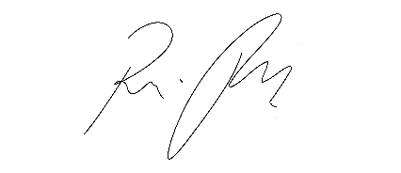Câmara Municipal de Itapevi, 16 de março de 2021.

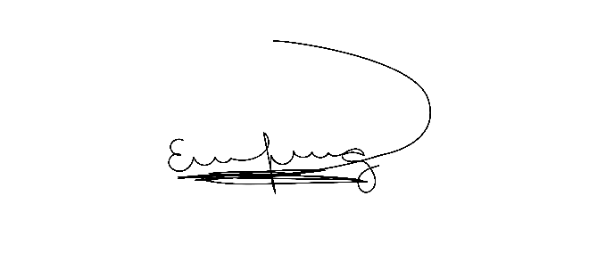

**Rafael Alan de Moraes Romeiro**

**Presidente**

**Erondina Ferreira Godoy**

**1ª Secretária**